Kbdex 算法说明

1. 算法说明

本程序采用的关联分析算法为Apriori

1. 界面说明

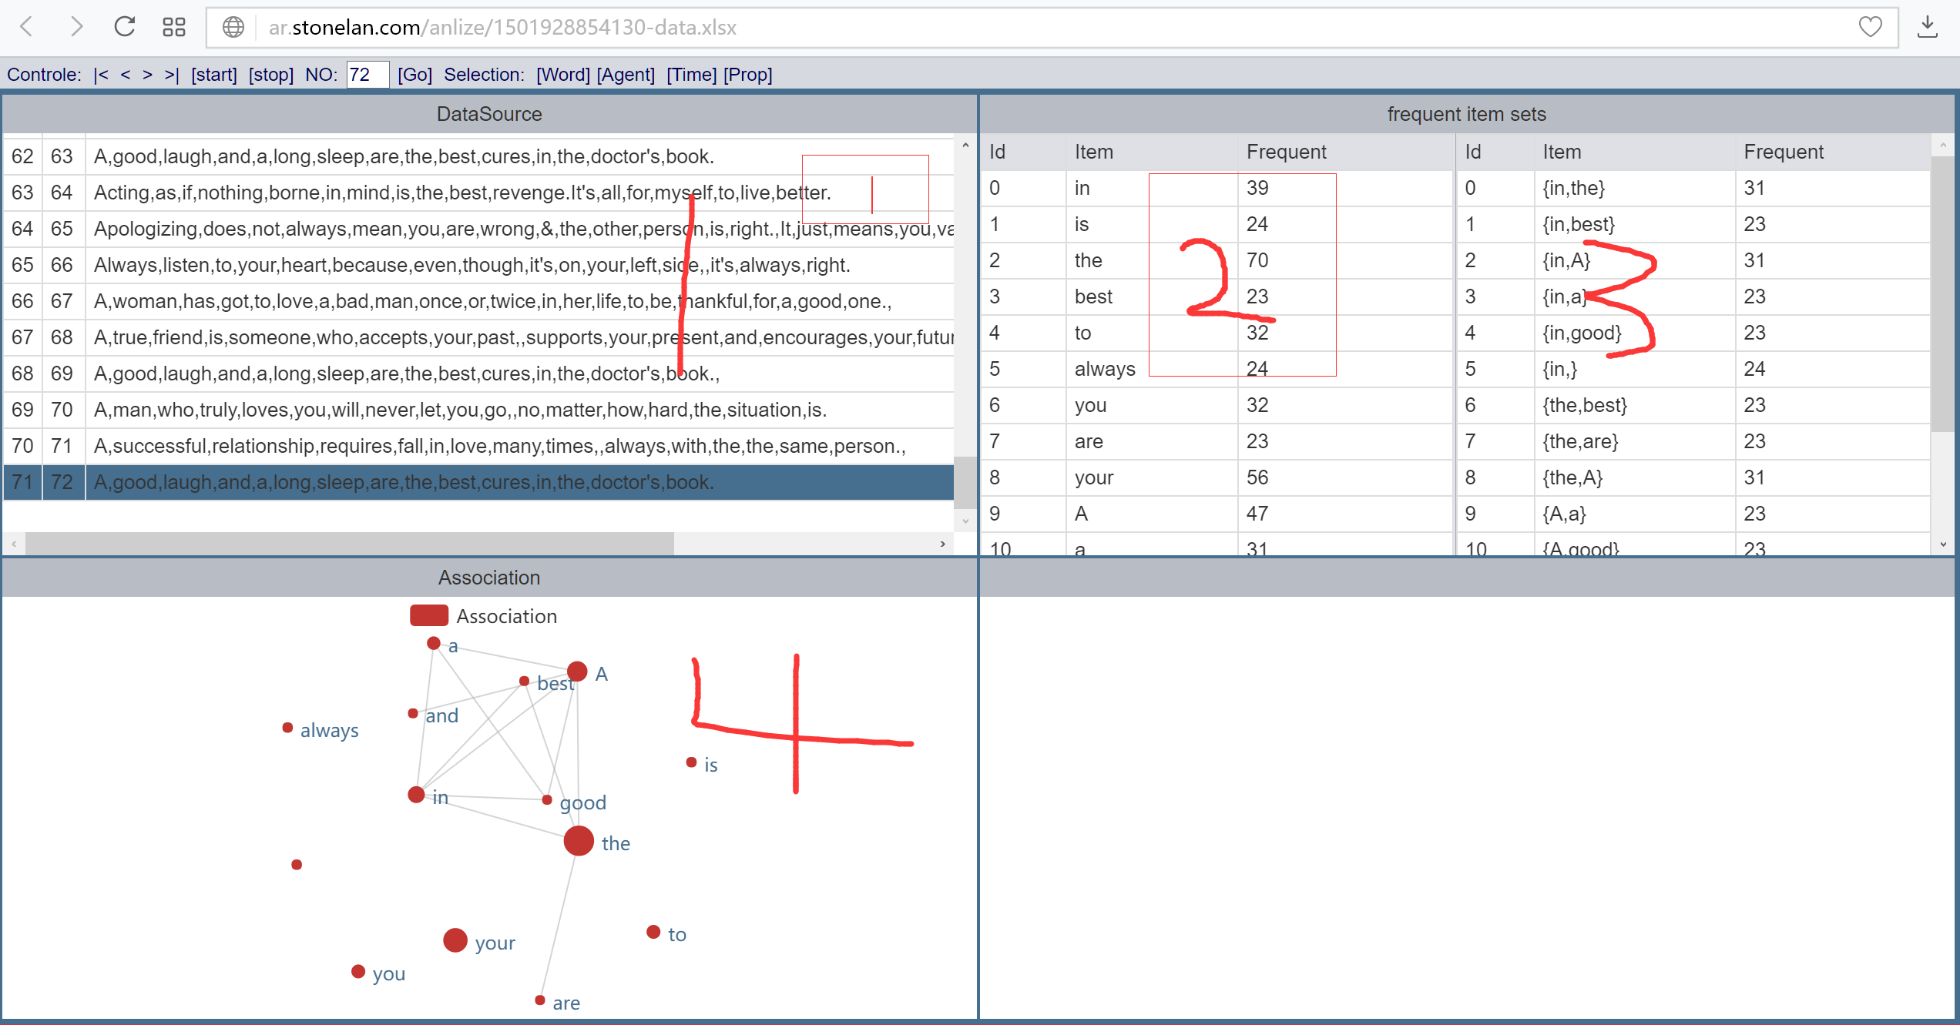

**窗口1中的数据是把一条条的英语语句拆分成单词，然后用逗号隔开，构成一条数据**

**窗口2中的罗列出的是，目前已经比分析的语句中出现率超过34%的单词**

**窗口3中显示的是两个单词在一个句子中出现频率超过34%的单词对**

**计算过程是按照Apriori算法提供的过程进行计算的**

**窗口4中是对窗口3中的数据进行图形展示的结果，其中每个球的大小，代表单个单词出现的频率，频率越高，球的直径就越大，如果两个单词的关系出现在图3中，这两个球之间就会有一个连线，并且成对出现的概率越高，线之间的距离，就会越短，反之越长。**